26 февраля 2015 года состоялся Бал.
Весна на ангела похожа Звенит капели колокольцем, И лучики как стрелы солнца Летят на землю и в прохожих!
Сегодня был замечательный день. Не по-февральски солнечный и теплый…
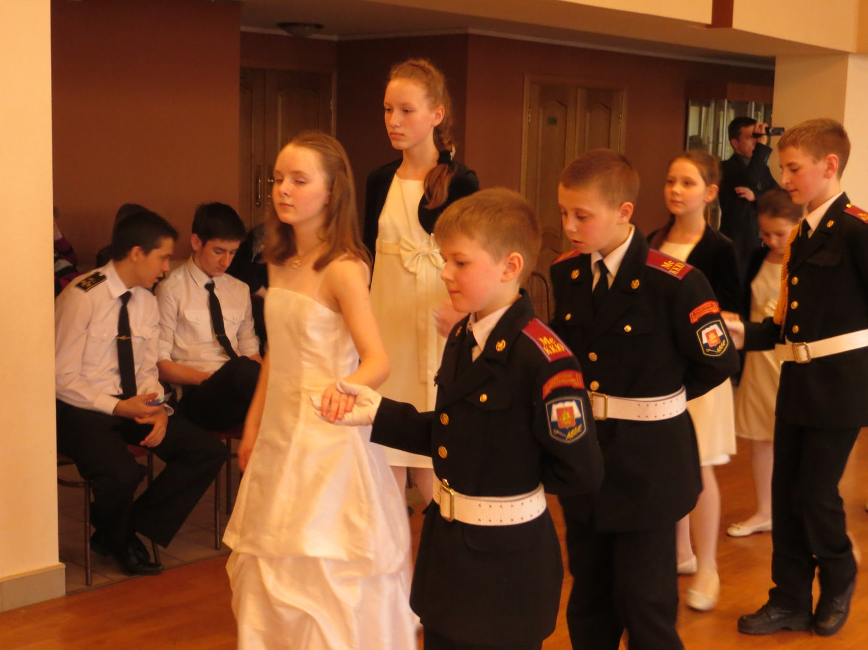
Впору сказать: «С добрым утром - Весна!» Так и бал наш, по-весеннему теплый и душевный мы назвали «Здравствуй Весна! 75 пар танцевали сегодня на паркете гостеприимного зала ДК «Рублево».
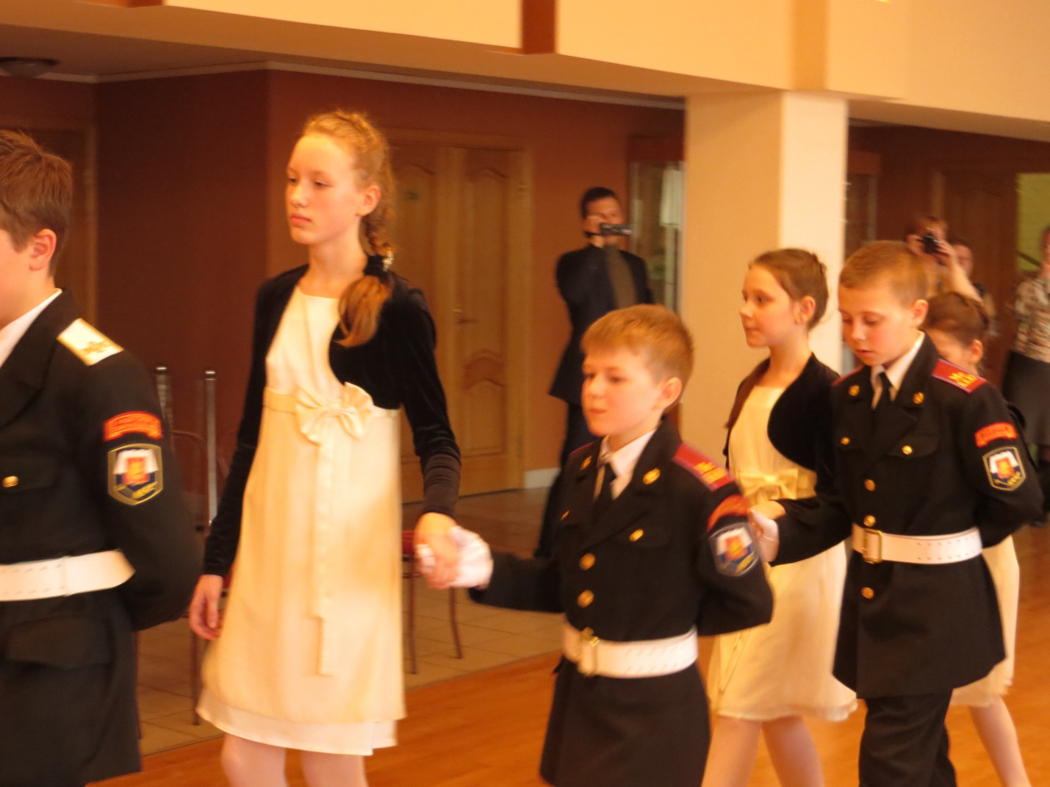
30 кадет 5,6,7 классов представляли сегодня наш корпус. Многие из них были впервые на бале и очень волновались перед началом. Но все справились на отлично!
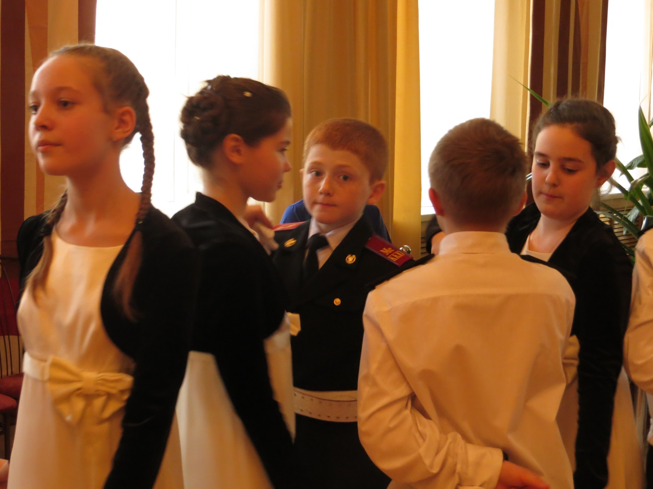
В кулуарах ДК девочки признались, что ребята нашего корпуса всегда самые лучшие! Ура!
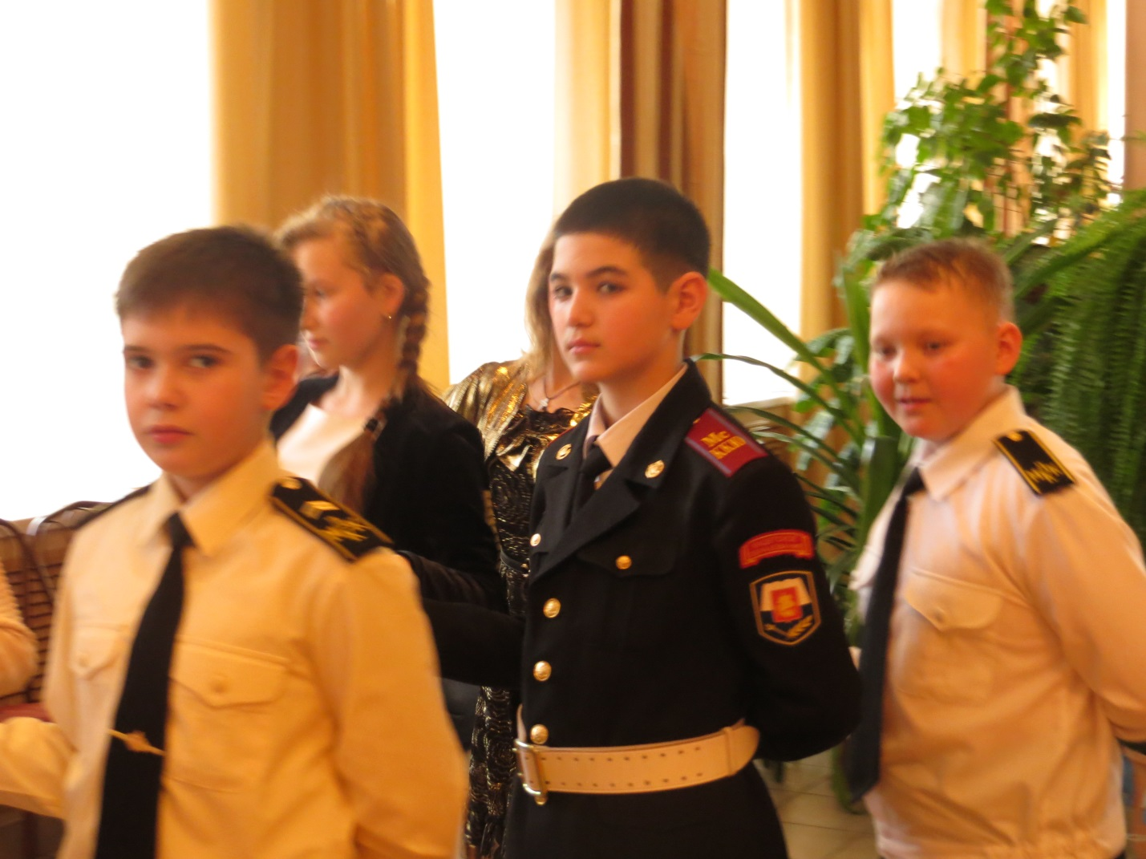
А танцевали мы сегодня с барышнями из пансиона Министерства Обороны и из Дипломатического кадетского корпуса.
